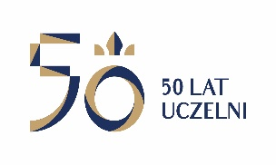
UNIWERSYTET KAZIMIERZA WIELKIEGO
W BYDGOSZCZY
ul. Chodkiewicza 30, 85 – 064 Bydgoszcz, tel. 052 341 91 00 fax. 052 360 82 06
NIP 5542647568 REGON 340057695
www.ukw.edu.pl

UKW/DZP-282-ZO-B-16/2019 Bydgoszcz 24.06.2019 r.

MODYFIKACJA TREŚCI ZAPYTANIA OFERTOWEGO

Uniwersytet Kazimierza Wielkiego w Bydgoszczy uprzejmie informuje, że w postępowaniu na: „Dostawa tygla irydowego i elektrody zespolonej na potrzeby UKW” dokonuje modyfikacji treści zapytania ofertowego w zakresie terminu składania i otwarcia ofert na 28.06.2019r. godzina 10,00.

Kanclerz UKW
mgr Renata Malak

